

STZákladní škola a mateřská škola Potůčky

Název vzdělávacího materiálu:
VY_32_inovace_11_ přírodověda

Autor:
Pavlína Pfeiferová

Číslo projektu:
CZ.1.07/1.4.00/21.2896

Ročník:
5.

Identifikátor materiálu: EU - 3 - 11 - Vesmír

Anotace | Na začátku si vyluští žáci křížovku, kde jim tajenka napoví téma. Pracovní list obsahuje krátký výkladový materiál o Vesmíru. Žákům se představí planety a ti je budou poznávat a přiřazovat jim jména. Názvy planet pak doplní do sluneční soustavy.
Autor | Pavlína Pfeiferová
Jazyk | Čeština
Očekávaný výstup | Vysvětlí na základě elementárních poznatků o Zemi jako součásti vesmíru souvislost s rozdělením času a střídáním ročních období.
Speciální vzdělávací potřeby | - žádné –
Klíčová slova | Vesmír, Slunce, hvězdy, galaxie, Země, křížovka……..
Druh učebního materiálu | Pracovní list
Druh interaktivity | Aktivita
Cílová skupina | Žák
Stupeň a typ vzdělávání | základní vzdělávání – první stupeň
Typická věková skupina | 10 - 11 let / 5. ročník
Celková velikost | 187 kB soubor doc.
Datum vytvoření | 12.04.2012

1. Tajenka ti prozradí název pracovního listu:

1.
2.
3.
4.
5.
6.

1. Slunce je zářící …….
2. Náš první kosmonaut
3. Středem Sluneční soustavy je ……
4. Létavice
5. Okolo planety Země obíhá …..
6. Kusy hornin ve Vesmíru

Vesmír
Vesmír tvoří galaxie, hvězdy, planety, měsíce a další tělesa, rozptýlená v nepředstavitelně velkém prostoru. Vesmír je prázdný prostor, ve kterém jsou skupiny hvězd – Galaxie. Galaxie je shluk milionů hvězd. Naše Galaxie se zdá ohromná, ale je to jen malá část Vesmíru. Naše galaxie má tvar spirály a jmenuje se Mléčná dráha.
Za jasných nocí můžeme vidět tisíce hvězd. Dobře viditelný bývá Měsíc, občas můžeme spatřit i pět planet sluneční soustavy: Merkur, Venuši, Mars, Jupiter a Saturn. Planety se podobají malým světelným diskům. Země je od Slunce vzdálena 149 milionů kilometrů, je tedy třetí nejbližší planetou Slunce.
Země s ostatními planetami a Sluncem vznikly z oblaku prachu a plynu postupným smršťováním. Bylo to před více než čtyřmi a půl miliardami let. Během svého vývoje měnila Země svůj vzhled a vlastnosti.

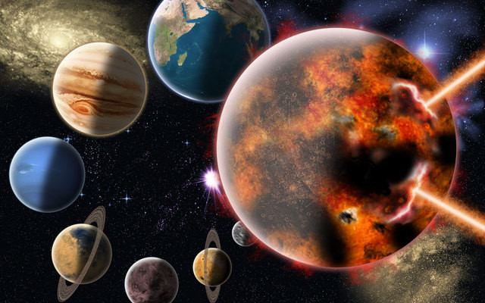

2. Poznáš podle daného textu, kdo jsem?
a.) Jsem velká žlutá hvězda. Zářím už beze změny miliardy let. V mém jádru je teplota kolem
14 milionů °C a na povrchu je teplota okolo 6000°C. Mé světlo a teplo dává Zemi život.
Víš jaké je mé jméno? ____________________________

b.) Mé jméno je po poslu bohů ve starém Římě. Jsem celý posetý krátery, které vznikly
nárazy vesmírných těles. Mou sousední hvězdou je Slunce, okolo kterého oběhnu za 88
pozemských dnů.
Víš jaké je mé jméno? ____________________________

c.) Jsem druhou největší planetou sluneční soustavy. Den tu trvá 10 hodin a 14 minut.
Mám krásný prstenec, který tvoří led a balvany.
Víš jaké je mé jméno? _____________________________

3. Když seřadíš správně písmena, dostaneš názvy planet:

AMRS MĚZE UTSARN
_____________ ______________ ______________

UJPTEIR PTNEUN ANUR
________________ ______________ ______________

ŠENUVE TOLUP KURMER
________________ _______________ ________________

4. Do rámečků doplň názvy planet:

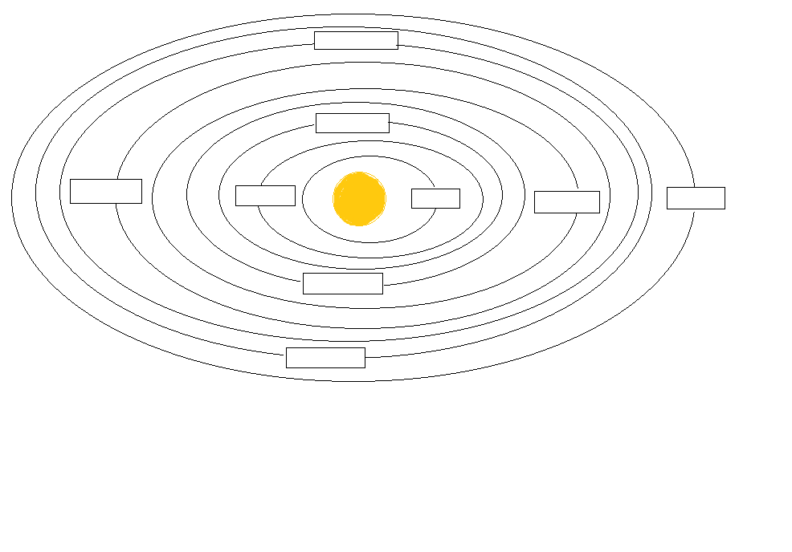

1. Tajenka ti prozradí název pracovního listu:

1. |  |  |  |  | H | V | Ě | Z | D | A
2. |  |  |  |  | R | E | M | E | K
3. |  |  |  |  |  | S | L | U | N | C | E
4. |  |  |  | K | O | M | E | T | A
5. |  |  | M | Ě | S | Í | C
6. | M | E | T | E | O | R | I | T | Y

1. Slunce je zářící …….
2. Náš první kosmonaut
3. Středem Sluneční soustavy je ……
4. Létavice
5. Okolo planety Země obíhá …..
6. Kusy hornin ve Vesmíru

Vesmír
Vesmír tvoří galaxie, hvězdy, planety, měsíce a další tělesa, rozptýlená v nepředstavitelně velkém prostoru. Vesmír je prázdný prostor, ve kterém jsou skupiny hvězd – Galaxie. Galaxie je shluk milionů hvězd. Naše Galaxie se zdá ohromná, ale je to jen malá část Vesmíru. Naše galaxie má tvar spirály a jmenuje se Mléčná dráha.
Za jasných nocí můžeme vidět tisíce hvězd. Dobře viditelný bývá Měsíc, občas můžeme spatřit i pět planet sluneční soustavy: Merkur, Venuši, Mars, Jupiter a Saturn. Planety se podobají malým světelným diskům. Země je od Slunce vzdálena 149 milionů kilometrů, je tedy třetí nejbližší planetou Slunce.
Země s ostatními planetami a Sluncem vznikly z oblaku prachu a plynu postupným smršťováním. Bylo to před více než čtyřmi a půl miliardami let. Během svého vývoje měnila Země svůj vzhled a vlastnosti.

2. Poznáš podle vyprávění, o koho se jedná?
a.) Jsem velká žlutá hvězda. Zářím už beze změny miliardy let. V mém jádru je teplota kolem
14 milionů °C a na povrchu je teplota okolo 6000°C. Mé světlo a teplo dává Zemi život.
Víš jaké je mé jméno? SLUNCE

b.) Mé jméno je po poslu bohů ve starém Římě. Jsem celý posetý krátery, které vznikly
nárazy vesmírných těles. Mou sousední hvězdou je Slunce, okolo kterého oběhnu za 88
pozemských dnů.
Víš jaké je mé jméno? MERKUR

c.) Jsem druhou největší planetou sluneční soustavy. Den tu trvá 10 hodin a 14 minut.
Mám krásný prstenec, který tvoří led a balvany.
Víš jaké je mé jméno? SATURN

3. Když seřadíš správně písmena, dostaneš názvy planet:

AMRS MĚZE UTSARN
MARS ZEMĚ SATURN

UJPTEIR PTNEUN ANUR
JUPITER NEPTUN URAN

ŠENUVE TOLUP KURMER
VENUŠE PLUTO MERKUR

Použitý materiál:
Obrázek vesmíru: http://www.wallpaper.cz/primo/ir2/vesmir--c640xc400.jpg
Texty čerpány z Velké školní encyklopedie - 5000 zajímavostí o světě kolem nás

